**靜態網頁期末模擬考** 2018, 12, 18

1. (25%) 請修改 image gallery之上課範例，讓其變成響應式網頁，規格如下：

在extra large 顯示裝置，螢幕每行顯示6張圖片  
在 large 顯示裝置，螢幕每行顯示4張圖片  
在 medium 顯示裝置，螢幕每行顯示3張圖片  
在 small 顯示裝置，螢幕每行顯示2張圖片  
在 extra small 顯示裝置，螢幕每行顯示1張圖片  
  
File: p1_id/imageGallery.html

1. (25%) 請用Bootstrap製作網頁響應式網頁，如下圖。

File: p2_id/perfectMatch.html  
  
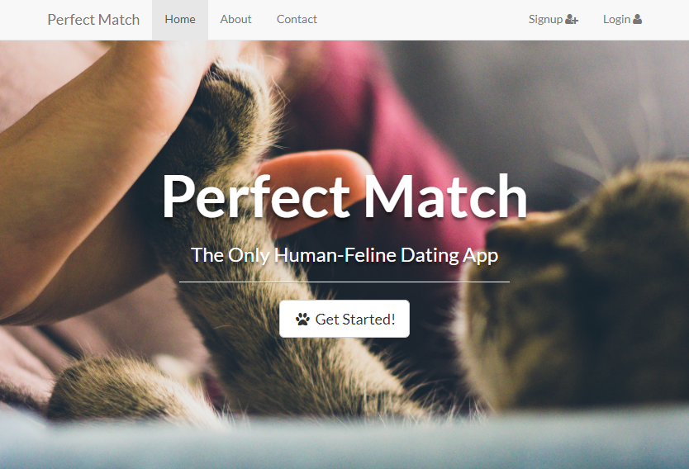

1. (25%) 請設計出如下圖的 Landing Page，要能夠做出響應式網頁，可以用Bootstrap，也可以用css來做，當斷點小於md device時( 767px 以下時)，Getting Started 那一個藍色框請置於More About Us之說明文字之下。會用到的圖片置於p1/img下

File: p3_id/landing.html

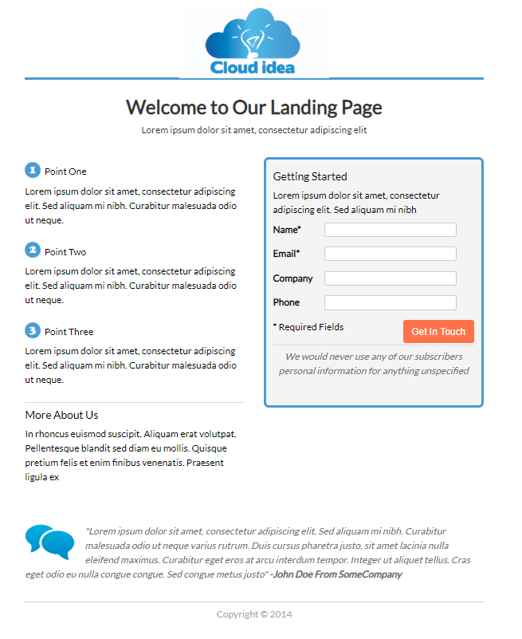

1. (25%) 請將前3題加入bootstrap的 navbar中，如下圖，名稱為Image Gallery, Purrfect Match, Landing Page，每一個項目點選及切換時要能正常顯示，navbar選單請用黑色背景，固定在最上面，不會消失。Bootstrap 之css 放在 css 目錄中，js 放在目錄中。期中考時沒有網路，因此要在本機端加入bootstrap 之css, js檔。原來p1_id, p2_id, p3_id目錄不變。

File: p4_nav_id.html，放在p1_id的上一層目錄中。

